**МБУК ВР «МЦБ» им. М. В. Наумова**

**Рябичевский отдел**

**Рекомендательный список литературы**

***Подготовила Ткаченко М.В.***

**6+**

[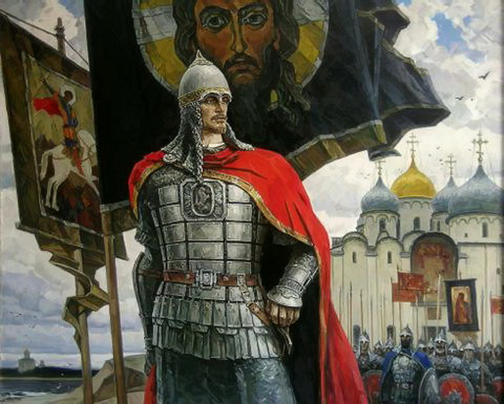](http://www.stihi.ru/pics/2010/11/09/2010.jpg)Ратная слава России!

[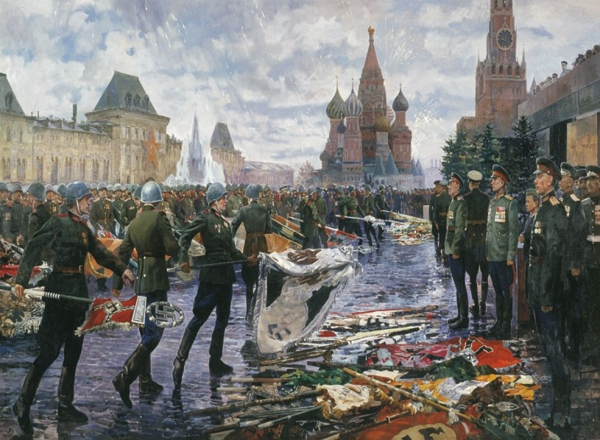](http://planetnew.ru/uploads/posts/2017-05/149435700723fb85ae6-1.jpeg)

**х. Рябичев**

**2018г.**

[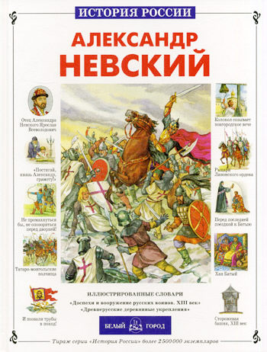](http://www.atlant.de/uploads/shop/icons/00647518.jpg)*Серия "История России" - единственная в своем роде серия книг для детей, наиболее полно раскрывающая перед юным читателем весь уникальный мир русской истории. Серия выпускается с 1998 г. и насчитывает уже более 50 книг. Интересный текст и хорошее иллюстрирование сделали ее очень популярной.*

*Александр Невский - русский князь, мудрый правитель и искусный воин. О нем написано великое множество произведений. Главным отличием данной книги является то, что она показывает внутренний мир князя, его переживания, метания, опасения и думы о судьбе Руси.*

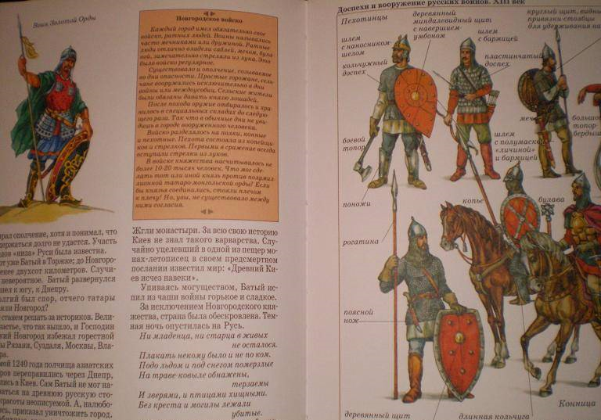

[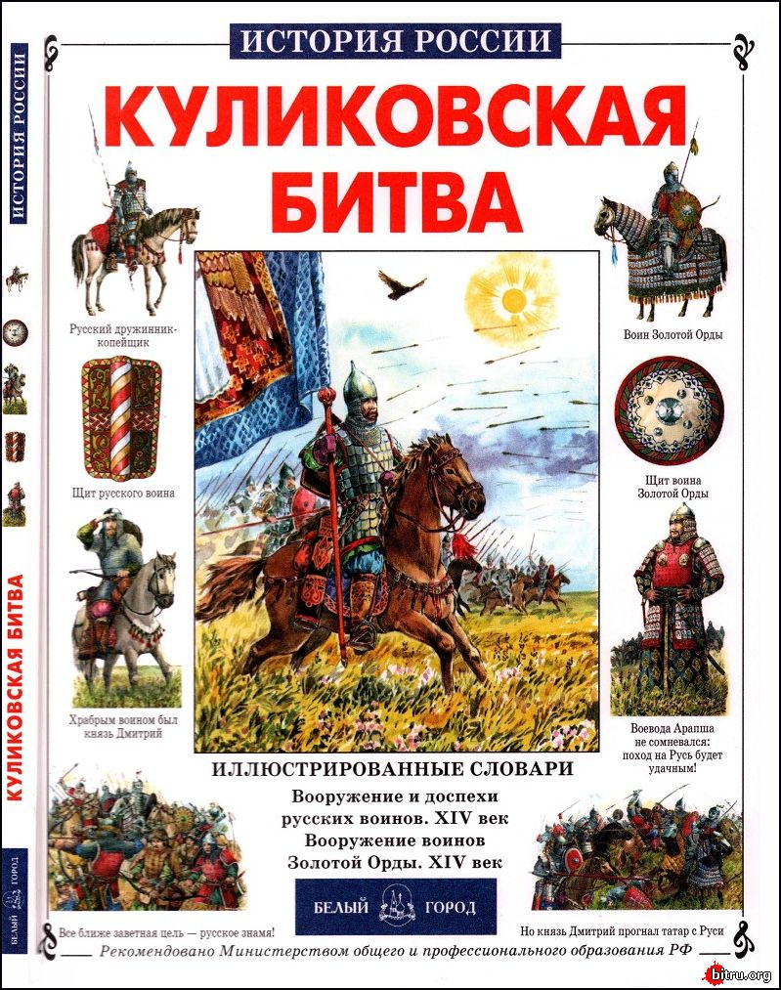](http://bitru.org/images/torrents/151751_0.jpg)

*Мы кое-что знаем из истории нашего государства, но еще больше забыли. Автор напоминает нам, что россиянин должен знать о том, как рождалась его страна. Куликовскую битву можно назвать одним из главнейших событий в истории страны. Благодаря победе воинов над монголо-татарами, русский человек обрел веру в то, что он может освободиться от рабства. И хотя иго еще сто лет сохранялось на Руси, стало очевидно, что конец XIX века — период рождения национального самосознания россиян. Главный герой того времени — князь Дмитрий Донской — причислен Русской православной церковью к лику святых. Это его усилиями наша страна обретала веру в будущее. В книге подчеркнута мысль и о том, что великие святые, молясь за людей и страну, испросили спасения у Бога. Сергий Радонежский благословил князя на великую битву, дав ему, еще молодому человеку, уверенность в правоте своей борьбы. Книга «Куликовская битва» — это повесть, в которой действующими лицами выступают исторические лица. Мы узнаем о характере каждого из них, степени их преданности делу, князю, стране и вере. Читатель, поставленный в рамки художественной реконструкции исторического события, поймет, что многое в то непростое время решалось на полях сражений. В книге есть дополнительный материал – это биографии людей, их деяния и заслуги перед Отечеством. Расширят кругозор читателя два иллюстрированных словаря: «Вооружение и обмундирование русского воина XIV века» и «Вооружение и обмундирование монгольского воина XIV века». Книга будет особенно интересна мальчикам. Военные события, особенности битв, детали обмундирования русских бойцов и монгольских воинов – все это сфера интересов школьников младшего и среднего школьного возраста.*

[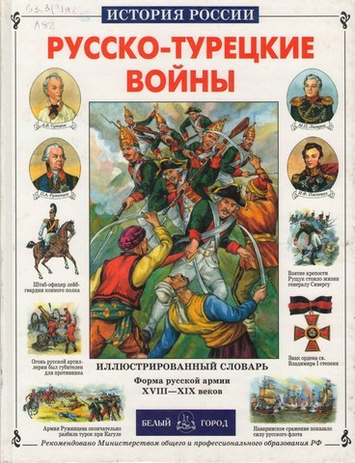](http://img-fotki.yandex.ru/get/6700/268335576.4/0_113538_c82f9120_XL.jpg)

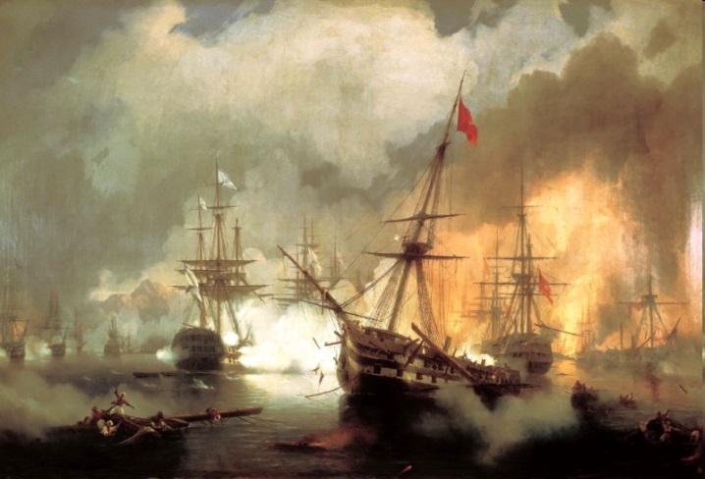*В этой книге описана вся история противостояния России и Турции со времен крымских татар до начала XX века в кратком увлекательном изложении для младшего и среднего* возраста.

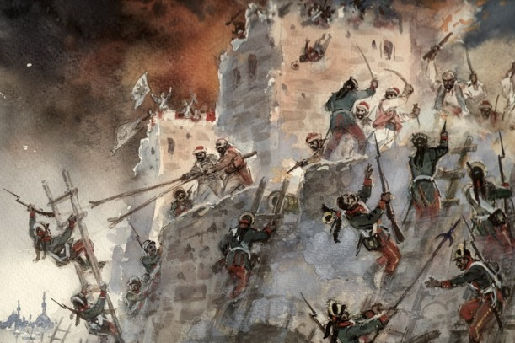

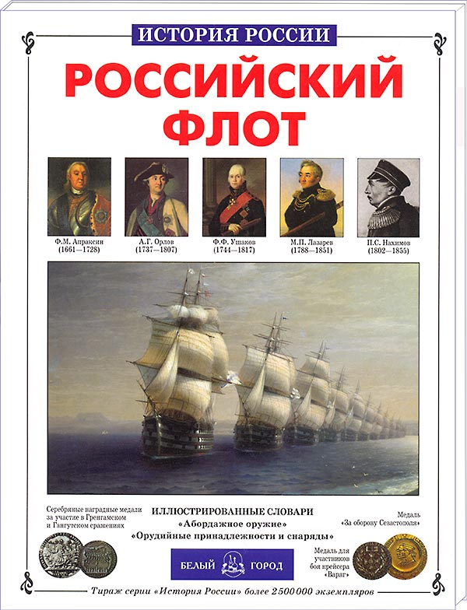*Перед читателем открывается панорама российского флота – от первых кораблей времен Алексея Михайловича до кораблей современных. Автор рассказывает о легендарных кораблях, памятных сражениях с гордостью, используя для наглядности язык цифр и фактов.   
Книга задумана автором как точный, «по-военному» четкий рассказ о том, как рождался российский флот. Помимо текста об истории флота, читатель увидит рисунки современного иллюстратора, давние фотографии, картины русских художников, на которых запечатлены – корабли, прославившие нашу страну в сражениях, герои этих сражений, корабельная оснастка. Читатель узнает, как возник, развивался флот страны.Автор оснастил свою книгу большим количеством справочного материала, который выстроил книгу композиционно и дал читателю полную картину того, как рождался и развивался российский флот. Читатель может использовать книгу, работая над рефератом, самостоятельно строя графики морских сражений – автор снабдил тех, кто хочет узнать историю флота, большим количеством ценного материала.*

***[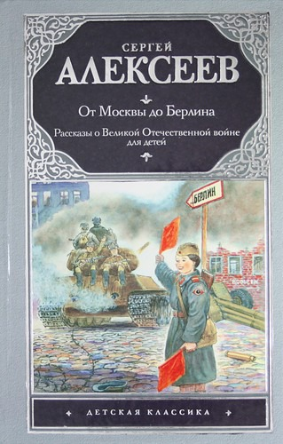](http://snoska.ru/images/covers/ed/a4/eda48115-ad30-55fb-98a9-cecfc1f3f9b9.jpg)******Дорогие ребята!***

*Эта книга о том, как мы победили немецких фашистов. Шёл 1941 год. На рассвете 22 июня враги вероломно напали на нашу Родину. Фашисты хотели захватить наши земли и поработить наших людей. Началась Великая Отечественная война народов Советского Союза (так в те годы называлась наша страна) за свою свободу и независимость.*

*Для нас война началась неудачно. Враги напали неожиданно. Фашисты были сильнее. Лучше вооружены. Наши армии отступали.*

*Трудным был путь к победе. Вся страна сражалась с фашистами. Шли бои на земле, в небе, на море. Прогремели великие битвы: Московская, Сталинградская, битва на Курской дуге. 250 дней не сдавался врагам Севастополь, героический Севастополь. 900 дней в страшной блокаде стойко держался Ленинград. Отважно сражался Кавказ. На Украине, в Белоруссии, в других местах громили захватчиков партизаны. Миллионы людей, в том числе и дети, самоотверженно трудились у заводских станков и в полях страны. Враг был сломлен. Фашисты отступали, но упорные бои продолжались.Весной 1945 года наши войска подошли к столице фашистской Германии – городу Берлину. Началась последняя из грандиозных битв Великой Отечественной войны. Берлин был взят штурмом. Фашистская Германия признала полное своё поражение*

*Завершилась война. Я стал детским писателем. Начали выходить мои первые книги. Мне очень хотелось написать книгу для детей о войне с фашистами. Она всё не получалась, не получалась. Давила память о прошлом. Боль о погибших друзьях и товарищах. Писал книгу долго, мучительно. Годами и годами. Рассказ за рассказом.Каждый рассказ – ещё один штрих войны.Ещё одна боль.Ещё одна радость наших военных успехов.Ещё один поклон победителям.*

*Книга о Великой Отечественной войне стала самой дорогой, самой святой для меня книгой. Итак, перед вами книга о бессмертном подвиге нашего народа. Переверните страницу, и вы уже на полях сражений, среди битв и героев великой войны с фашистами.*

***Сергей Алексеев***